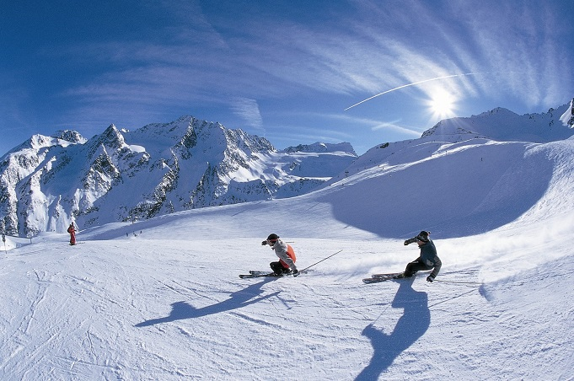
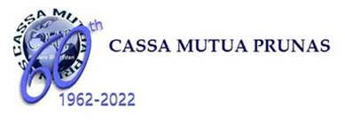

Settimana Bianca
Pinzolo – Madonna di Campiglio

Dal 1 all’8 marzo

Quota socio € 580,00
Quota non socio 630,00
3° / 4° letto Bambini 2/10 anni riduzione del 50%
supplemento Singola € 100,00
supplemento pensione completa € 140,00
La quota di partecipazione comprende:
7 notti Hotel Olympic 4 stelle in mezza pensione (bevande incluse) con sistemazione in camera doppia con servizi privati, TV, asciugacapelli, collegamento WI-FI in tutte le camere
Menù a scelta con buffet di verdure, antipasti e servizio al tavolo per la cena
Cocktail di benvenuto
Cena di gala
Ingresso al centro benessere con piscina idromassaggio, bagno turco, sauna
Deposito sci in hotel
Agevolazioni per noleggio sci
Accompagnatrice dell’agenzia
Assicurazione sanitaria (non valida come R.C. sulle piste)

La quota di partecipazione non comprende:
Viaggio in pullman (circa 150 a persona)
Escursioni, mance e extra in genere
Tassa di soggiorno da pagare in loco
Assicurazione annullamento facoltativa Euro 35,00 a persona

PRENOTAZIONI ENTRO IL 15 GENNAIO
La richiesta deve essere inviata con e-mail all’indirizzo cmprunas@esteri.it allegando il modulo di partecipazione viaggio

Acconto Euro 200,00 a persona alla prenotazione entro il 15 gennaio 2025
Saldo entro il 15 febbraio 2025

Bonifico intestato a
OLYMPIC GROUP SRL
IBAN IT17S0200805341000010127855
Causale: settimana bianca gruppo esteri/cognome partecipante

PENALITA’ ANNULLAMENTO VIAGGIO
- Fino a 30 gg. prima della partenza nessuna penale
- Da 29 a 15 gg. prima della partenza penale Euro 200,00
- Da 14 a 7 gg. Prima della partenza 50% della quota di partecipazione
- Da 6 gg. Prima fino alla partenza 100% della quota di partecipazione

